***Vào lúc 7h45 phút, sáng ngày 05/10/2023, trường THPT Việt Đức đã long trọng tổ chức Hội nghị công chức, viên chức và người lao động năm học 2023 - 2024. Tham dự hội nghị có: 95 cán bộ công chức, viên chức và người lao động.***

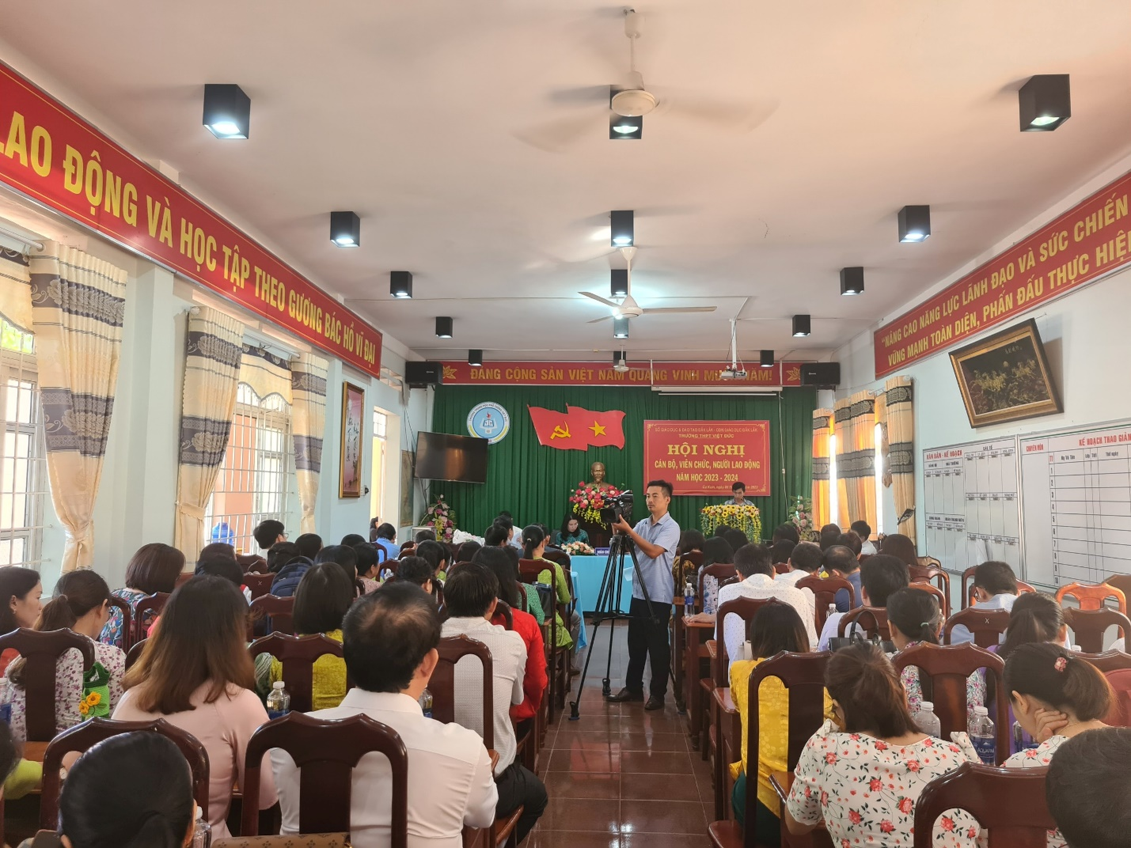

*Không khí long trọng của Hội nghị*

      Hội nghị cán bộ, công chức, viên chức là hoạt động thường niên của nhà trường, nhằm đánh giá tuyên dương những kết quả đạt được trong công tác giáo dục của năm học trước, đồng thời nghiêm túc rút ra nguyên nhân của những hạn chế, tồn tại. Từ đó đề ra phương hướng hoạt động phù hợp cho năm học mới.

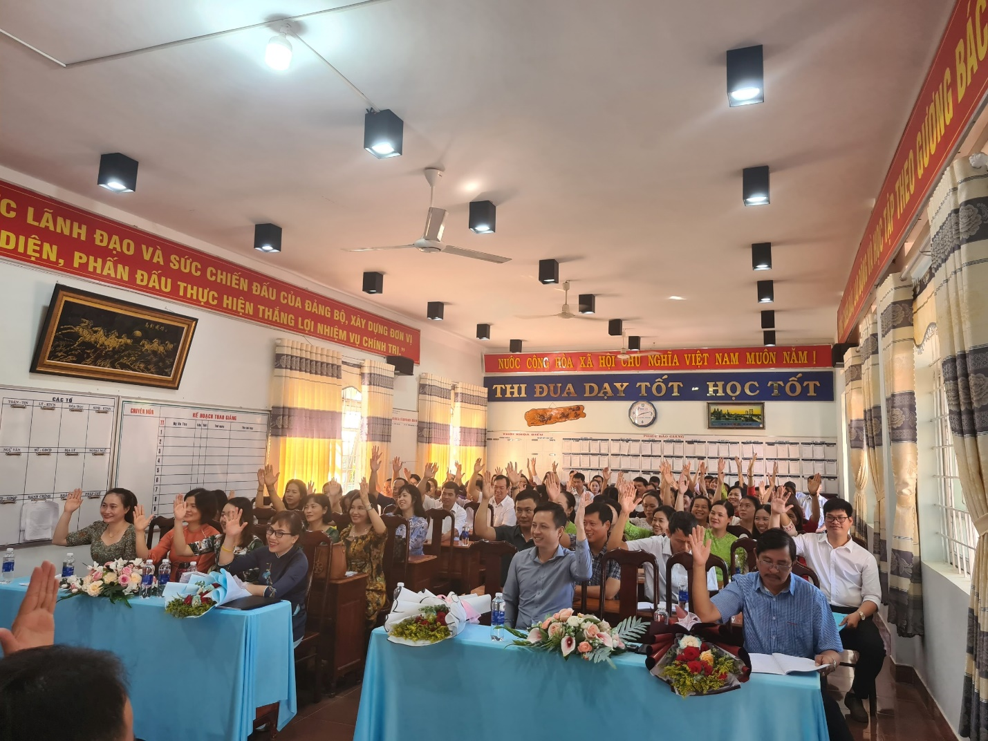

*Hội nghị biểu quyết phương hướng năm học mới.*

Hội nghị diễn ra với tinh thần dân chủ, cởi mở, thẳng thắn, công khai, thể hiện ý thức trách nhiệm của mỗi cán bộ, công chức, viên chức. Thông qua Hội nghị, Đồng chí Nguyễn Thị Nhân – Bí thư Đảng bộ - Hiệu trưởng nhà trường đã báo cáo đánh giá kết quả hoạt động của nhà trường trong năm học 2022- 2023, thông qua dự thảo kế hoạch nhiệm vụ năm học 2023 – 2024.

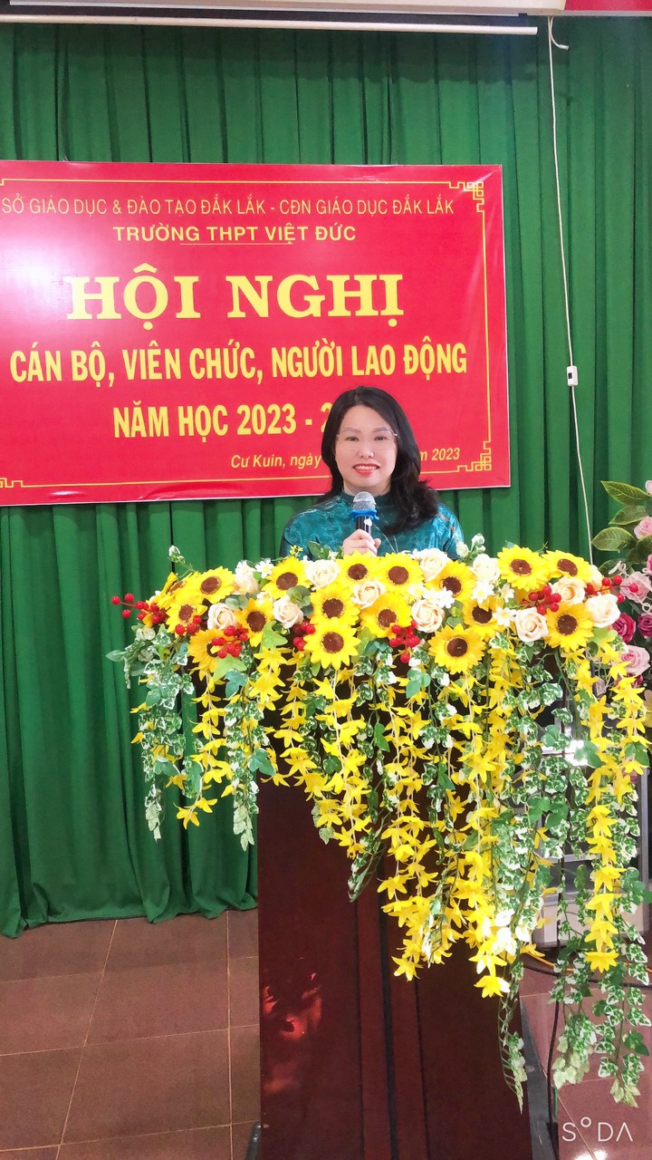

*Đồng chí Nguyễn Thị Nhân – Bí thư Đảng bộ- Hiệu trưởng nhà trường phát biểu.*

         Trong hội nghị, Công đoàn NH 2022-2023 đã trình bày Phương hướng nhiệm vụ NH 2023-2024. Ban Thanh tra nhân dân cũng đã báo cáo tổng kết năm học 2022- 2023 và chương trình hoạt động của ban thanh tra nhân dân năm học 2023-2024.

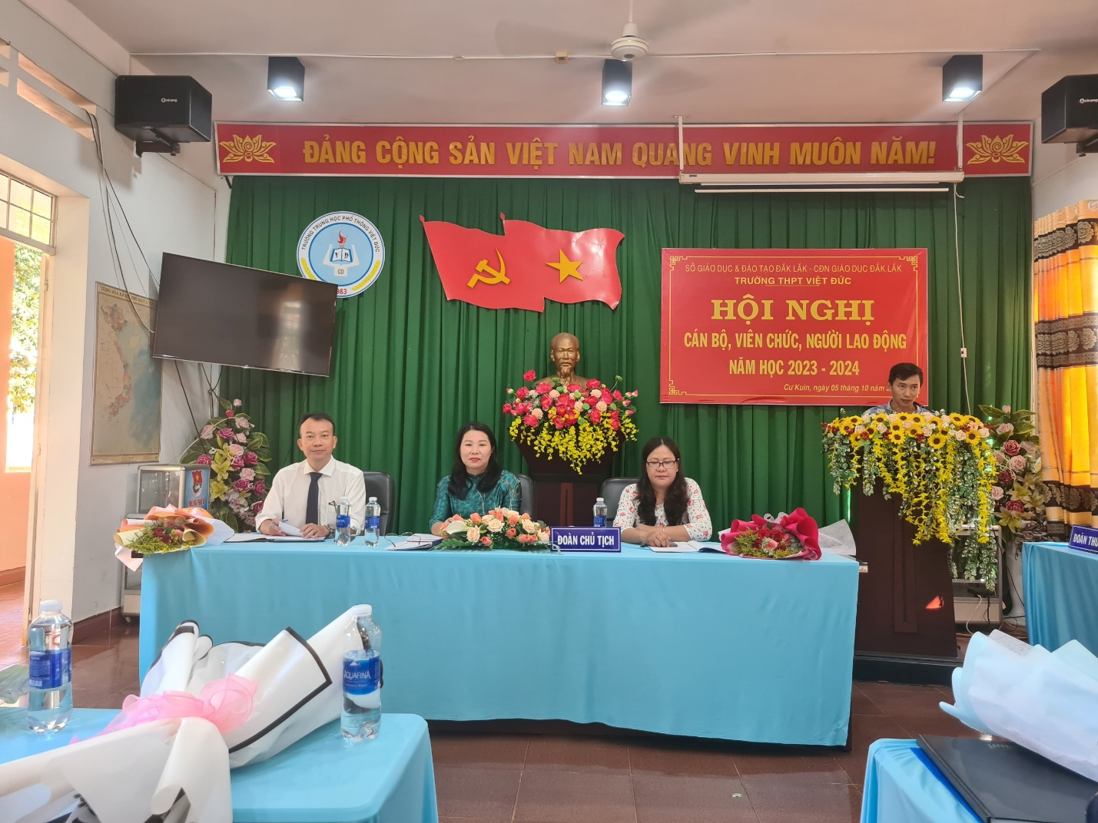

*Đoàn Chủ tịch làm việc*

Hội nghị cũng đã báo cáo tổng hợp các ý kiến, góp ý từ các tổ chức, đoàn thể trong nhà trường và công bố kết quả thi đua NH 2022- 2023 cũng như khen thưởng cho các tập thể, cá nhân có thành tích tốt trong năm học vừa qua.

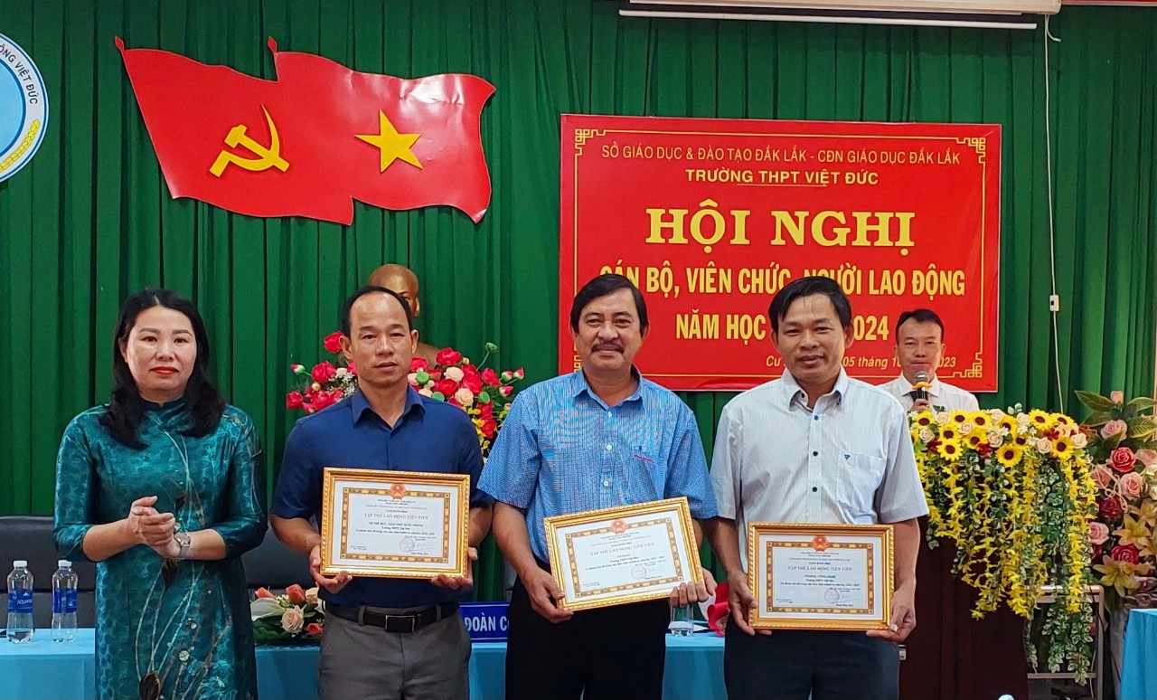

*Khen thưởng Tổ chuyên môn*

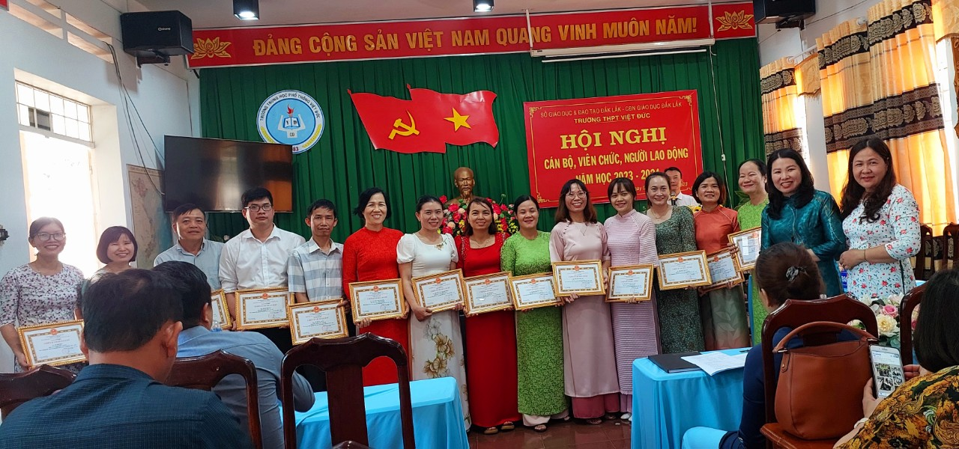

*Khen thưởng cá nhân đạt thành tích cao*

Sau thời gian làm việc với tinh thần dân chủ, nghiêm túc, khẩn trương và nghiêm túc, Hội nghị cán bộ, công chức, viên chức thống nhất cao với những chỉ tiêu đề ra của năm học mới. Hứa hẹn một năm học thành công.

**BAN TRUYỀN THÔNG TRƯỜNG THPT VIỆT ĐỨC**

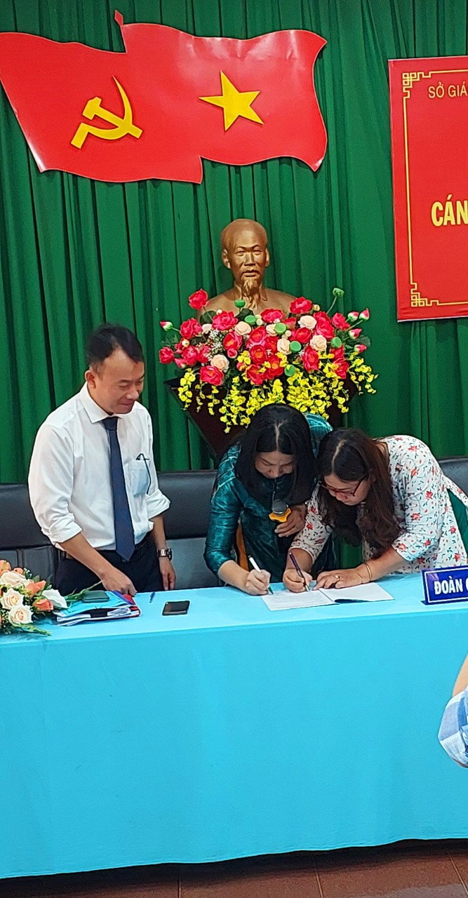

*Kí cam kết thi đua giữa Công đoàn và nhà trường*